СОГЛАСОВАНО:  Директор МКОУ СШ № 2  З.А.Бирюкова | 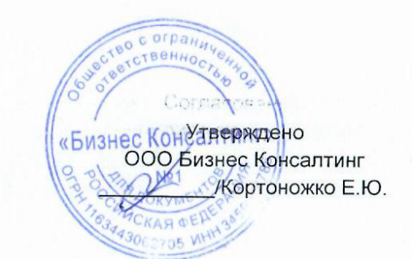
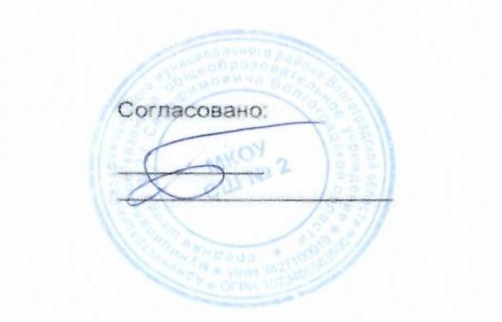

МЕНЮ для учащихся 1-4 классов с ОВЗ (7-11 лет)
НА 31.01.2025 г.

Раздел | № рец. | Блюдо | Выход, г | Белки | Жиры | Углеводы | Калорий  ность
Завтрак
закуска | 67/2017 | винегрет овощной | 60 | 0,78 | 2,70 | 4,62 | 45,60
2 блюдо | 77-6/2022 | котлеты мясокапустные из п./ф. | 100 | 9,93 | 12,66 | 5,76 | 176,70
гор.блюдо | 203/2017м | макаронные изделия отварные | 150 | 5,40 | 4,90 | 32,80 | 196,80
хлеб | 701/2010м | хлеб пшеничный | 50 | 3,95 | 0,5 | 24,15 | 116,90
гор.напиток | 54-3гн/2022н | чай с сахаром и лимоном | 200 | 0,3 | 0 | 10,58 | 43,52
Полдник
1 блюдо | 182/2017м | каша молочная пшенная | 150 | 4,22 | 4,99 | 12,9 | 113,39
хлеб | 701/2010м | хлеб пшеничный | 20 | 1,58 | 0,2 | 9,66 | 46,75
гор.напиток | 54-23гн/2022н | кофейный напиток с молоком | 200 | 3,17 | 2,68 | 15,95 | 100,6

СОГЛАСОВАНО:
Директор МКОУ СШ № 2

З.А.Бирюкова

МЕНЮ для учащихся 1-4 классов (7-11 лет)
НА 31.01.2025 г.

Раздел | № рец. | Блюдо | Выход, г | Белки | Жиры | Углеводы | Калорий  ность
Завтрак
закуска | 67/2017 | винегрет овощной | 60 | 0,78 | 2,70 | 4,62 | 45,60
2 блюдо | 77-6/2022 | котлеты мясокапустные из п./ф. | 100 | 9,93 | 12,66 | 5,76 | 176,70
гор.блюдо | 203/2017м | макаронные изделия отварные | 150 | 5,40 | 4,90 | 32,80 | 196,80
хлеб | 701/2010м | хлеб пшеничный | 50 | 3,95 | 0,5 | 24,15 | 116,90
гор.напиток | 54-3гн/2022н | чай с сахаром и лимоном | 200 | 0,3 | 0 | 10,58 | 43,52

СОГЛАСОВАНО:
Директор МКОУ СШ № 2

З.А.Бирюкова

МЕНЮ для учащихся 5-11 классов с ОВЗ (12-18 лет)
НА 31.01.2025 г.

Раздел | № рец. | Блюдо | Выход, г | Белки | Жиры | Углеводы | Калорий  ность
Завтрак
закуска | 67/2017 | винегрет овощной | 100 | 1,30 | 4,50 | 7,70 | 76,00
2 блюдо | 77-6/2022 | котлеты мясокапустные из п./ф. | 100 | 9,93 | 12,66 | 5,76 | 176,70
гор.блюдо | 203/2017м | макаронные изделия отварные | 150 | 5,40 | 4,90 | 32,80 | 196,80
хлеб | 701/2010м | хлеб пшеничный | 50 | 3,95 | 0,5 | 24,15 | 116,90
гор.напиток | 54-3гн/2022н | чай с сахаром и лимоном | 200 | 0,3 | 0 | 10,58 | 43,52
Полдник
1 блюдо | 182/2017м | каша молочная пшенная | 150 | 4,22 | 4,99 | 12,9 | 113,39
хлеб | 701/2010м | хлеб пшеничный | 20 | 1,58 | 0,2 | 9,66 | 46,75
гор.напиток | 54-23гн/2022н | кофейный напиток с молоком | 200 | 3,17 | 2,68 | 15,95 | 100,6

СОГЛАСОВАНО:
Директор МКОУ СШ № 2

З.А.Бирюкова

МЕНЮ для учащихся 5-11 классов (12-18 лет)
НА 31.01.2025 г.

Раздел | № рец. | Блюдо | Выход, г | Белки | Жиры | Углеводы | Калорий  ность
Завтрак
закуска | 67/2017 | винегрет овощной | 100 | 1,30 | 4,50 | 7,70 | 76,00
2 блюдо | 77-6/2022 | котлеты мясокапустные из п./ф. | 100 | 9,93 | 12,66 | 5,76 | 176,70
гор.блюдо | 203/2017м | макаронные изделия отварные | 180 | 6,48 | 5,87 | 39,35 | 236,16
хлеб | 701/2010м | хлеб пшеничный | 50 | 3,95 | 0,5 | 24,15 | 116,90
гор.напиток | 54-3гн/2022н | чай с сахаром и лимоном | 200 | 0,3 | 0 | 10,58 | 43,52

